Bogotá D.C. 12 de octubre de 2021

Honorable
JORGE HUMBERTO MANTILLA SERRANO
Secretario General
Cámara de Representantes.

Asunto: Proyecto de Ley No. ___ de 2021 “Por medio del se crea la Comisión de Evaluación de Convenios de Doble Imposición para hacer frente a la evasión fiscal y se dictan otras disposiciones”.

Respetado Secretario,

En mi condición de Representante de la Cámara de Representantes del Congreso de la Republica radico el presente Proyecto de Ley que busca la creación de una comisión especializada en materia tributaria para la evaluación del impacto en materia económica y tributaria de los Convenios de Doble Imposición que tiene suscritos la Nación con otros estados, con la misión de que el Congreso y toda la sociedad sepan sí están cumpliendo con sus objetivos de fomento de la inversión extranjera y combate contra la evasión fiscal.

De tal forma, presento a consideración del Congreso de la República este proyecto para iniciar el trámite correspondiente y cumplir con las exigencias dictadas por la Ley.

Adjunto original y tres (3) copias del documento, así como una copia en medio magnético (CD).

Cordialmente,

______________________________
LEÓN FREDY MUÑOZ LOPERA
Representante a la Cámara
Partido Alianza Verde

PROYECTO DE LEY NÚMERO ------ DE 2021 CÁMARA
“Por Medio Del Cual Se Crea La Comisión De Evaluación De Convenios De Doble Imposición Para Hacer Frente A La Evasión Fiscal Y Se Dictan Otras Disposiciones”.

EL CONGRESO DE COLOMBIA

DECRETA:

- Objeto: La presente ley tiene por objeto realizar auditoría de los Convenios de Doble Imposición que suscriba el Gobierno Nacional con otros Estados, a través de la creación de una comisión especializada en tributación, comercio internacional y economía, así como reforzar el seguimiento y evaluación a los mismos, su impacto en la economía nacional y su efectividad para prevenir la evasión y elusión de impuestos.

- Creación: Créese la Comisión ad honorem Permanente de Evaluación de Convenios de Doble Imposición, la cual se enfocará en el estudio y seguimiento de los Convenios de Doble Imposición suscritos por el Gobierno Nacional con otros Estados. La Comisión estará conformada por los responsables de la elaboración y suscripción de Convenios de Doble Imposición del Ministerio de Hacienda y Crédito Público, el Ministerio de Comercio, Industria y Turismo y el Ministerio de Relaciones Exteriores, seis (6) representantes de los gremios económicos de la pequeña, mediana y gran industria. La Comisión también estará integrada por seis (6) representantes de los centros de estudios de temas tributarios de las universidades públicas y privadas del país.

- Auditoría: La Comisión hará revisión y seguimiento constante a los Convenios de Doble Imposición (CDI) ratificados por Colombia y realizará un informe anual de auditoría sobre los impactos (negativos y positivos) en materia macroeconómica y de los distintos sectores económicos involucrados, centrándose especialmente en la efectividad de los CDI en prevenir la erosión de la base gravable y el traslado de beneficios (BEPS por sus siglas en inglés). El informe será presentado en conjunto con el informe del Gobierno Nacional contemplado en la ley 1868 de 2017.

- Publicidad: El informe realizado por la Comisión deberá ser socializado a la Plenaria del Senado y a la Plenaria de la Cámara de Representantes de forma pública hasta máximo treinta (30) días calendario después del inicio de legislatura el 20 de julio. Además, en función del artículo 3° de la Ley 1868 de 2017, en las audiencias públicas para la socialización del informe de los TLC también se deberá hacer la socialización del informe realizado por la Comisión ad honorem Permanente de Evaluación de Convenios de Doble Imposición.

- Funcionamiento: La Comisión tendrá plena autonomía para definir su funcionamiento, su metodología de trabajo y la selección de los miembros que la conforman. Será el Ministerio de Relaciones Exteriores el encargado de convocar a la constitución de esta.

- Vigencia. La presente ley rige a partir de su promulgación.

De los honorables Congresistas,

LEÓN FREDY MUÑOZ LOPERA
Representante a la Cámara
Partido Alianza Verde

Proyecto de Ley No. ___ de 2021
“Por Medio Del Cual Se Crea La Comisión De Evaluación De Los Convenios De Doble Imposición Para Hacer Frente A La Evasión Fiscal Y Se Dictan Otras Disposiciones”

EXPOSICIÓN DE MOTIVOS.

Con el fin de realizar la exposición de motivos del presente Proyecto de Ley, y argumentar la relevancia de aprobación del mismo, este acápite se ha dividido en nueve (9) partes que presentan de forma ordenada la importancia del tema, estas son: (1) Introducción, (2) Problemática, (3) objetivos, (4) Justificación, (5) Antecedentes, (6) Fundamento jurídico, (7) Impacto fiscal (8) Descripción del proyecto y (9) Consideraciones finales.

- Introducción.
La doble imposición, como la entiende la OCDE, “puede definirse de forma general como el resultado de la aplicación de impuestos similares en dos o más estados a un mismo contribuyente” (OCDE, 2010, pág. 7, en Díaz & Osorio, 2016, pág. 5). Como respuesta al fenómeno de la doble imposición aparecen los Convenios de Doble Imposición, que son “acuerdos solemnes entre Estados soberanos contratantes que tienen como finalidad distribuir la potestad tributaria entre ellos para evitar que sus residentes estén sometidos a doble imposición”.
En palabras más simples, son acuerdos que se suscriben entre dos Estados para lograr que los residentes de los Estados contratantes no tengan una doble tributación, es decir, no paguen los mismos tributos en su país de residencia y en el país en el que estén desarrollando alguna actividad económica. Además, el otro objetivo que tienen los CDI es hacer frente a la evasión fiscal que se puede dar a través de las diferencias entre los sistemas tributarios de los distintos países.
Los Convenios de Doble Imposición se rigen por el derecho internacional público, de acuerdo a los siguientes principios:
- Pacta Sunt Servanda: Las partes están obligadas a cumplir el tratado de buena fe una vez entra en vigor
- Principio del efecto negativo: Los convenios suscritos no pueden crear ninguna tributación nueva (no crean derecho positivo)
- Principio de agravación: Los CDI no pueden hacer más onerosa la situación tributaria que lo que ya esté dispuesto en la legislación interna de cada Estado
- Principio de No Discriminación: Se prohíbe cualquier discriminación en razón de la nacionalidad. En el contexto de los CDI, esto significa que ningún nacional de uno de los Estados puede recibir un trato fiscal menos favorable que un nacional del otro Estado que se encuentre en las mismas condiciones
- Principio de Relatividad: Los CDI solamente se aplican a los residentes de uno o de otro Estado contratante, no al total de los nacionales de los Estados.

De acuerdo a ProColombia, los CDI que tiene Colombia con otros Estados se limitan normalmente al impuesto sobre la renta e impuesto sobre el patrimonio, dejando por fuera tributaciones como el Impuesto sobre la Venta (IVA) y el Impuesto de Industria y Comercio (ICA).
Para esta entidad, la función principal que tienen los CDI es atraer la inversión extranjera y promover la inversión de colombianos en el exterior, al lograr una estabilidad tributaria para los residentes fiscales de los dos países, disminuir la carga tributaria y la posibilidad de exonerar un ingreso determinado de tributación siempre y cuando no se tenga una presencia suficiente en el país fuente del tributo por parte de la compañía del exterior. Tal como lo dicen Díaz y Osorio, “[...] resulta innegable que la motivación principal para la firma de estos convenios es atraer el capital extranjero y mejorar las condiciones de empleo e inversión,
procurando estabilidad, confianza, que contribuyan a las buenas relaciones económicas y comerciales del país.” (2016, pág. 3)
Los CDI suscritos por Colombia se basan en el modelo de CDI de la OCDE, el cual privilegia la tributación en el país de residencia del contribuyente. Esto significa que se privilegia que los extranjeros de algún país que tenga un CDI vigente con Colombia tribute en su país de residencia y no en Colombia.
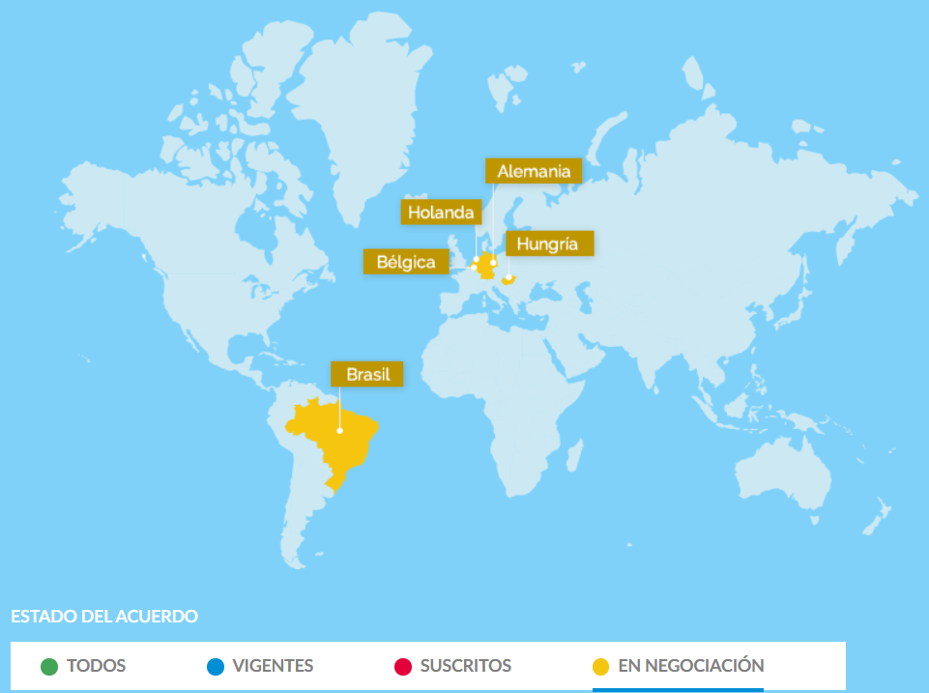
A la actualidad, la situación de los CDI que tiene Colombia con otras naciones se ve así:

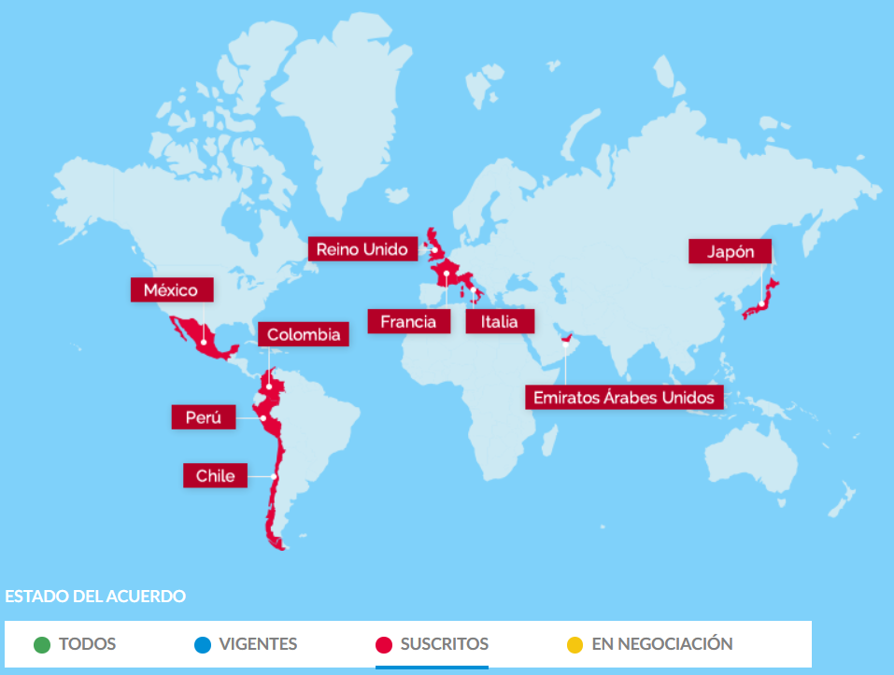

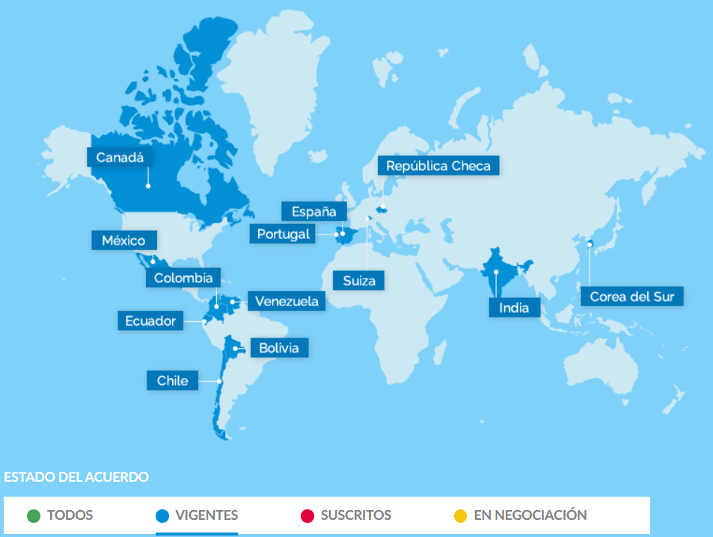

Entre CDI en negociación, suscritos y vigentes, Colombia tiene CDI en algún estado con 24 países en América Latina, América del Norte, Europa, Asia y Oceanía. Un CDI pasa de estar suscrito a ser vigente una vez se da todo el trámite interno, en el que está la aprobación en el Congreso de la ley que suscribe el CDI, la sanción presidencial, el examen de exequibilidad por parte de la Corte Constitucional y el canje de notas.
Hay que anotar que, en el caso de Ecuador, Bolivia y Venezuela, en vez de tener un CDI bilateral con cada uno de estos países, se tiene un CDI multilateral entre los cuatro países a través del Acuerdo de Cartagena, siendo suscrito el CDI no por una Ley de la República sino por el Decisión 578 de 2004 del Acuerdo de Cartagena. Este es el primer CDI vigente que tiene Colombia, entrando en vigencia en el 2005
Los CDI que tiene vigentes Colombia pueden ser vistos de la siguiente manera:
PAÍS/PAÍSES | LEY QUE LO APRUEBA | IMPUESTOS QUE ENTRAN | AÑO DE ENTRADA EN VIGENCIA
Ecuador, Bolivia, Venezuela | Decisión 578 de 2004 | Renta, Patrimonio | 2005
España | Ley 1082 de 2006 | Renta, Patrimonio | 2008
Chile | Ley 1261 de 2008 | Renta, Patrimonio | 2009
Suiza | Ley 1344 de 2009 | Renta, Patrimonio | 2012
Canadá | Ley 1459 de 2011 | Renta, Patrimonio | 2012
México | Ley 1568 de 2012 | Renta, Patrimonio | 2013
Corea del Sur | Ley 1667 de 2013 | Renta | 2014
India | Ley 1668 de 2013 | Renta | 2014
Portugal | Ley 1692 de 2013 | Renta | 2015
República Checa | Ley 1690 de 2013 | Renta | 2015
Reino Unido e Irlanda del Norte (Inglaterra, Escocia, Gales, Irlanda del Norte) | Ley 1939 de 2018 | Renta, Ganancias del Capital | 2019

2. Problemática.
Si bien los CDI son unas de las herramientas más importantes con las que cuenta un país en materia de manejo tributario del comercio exterior, para evitar la evasión fiscal de las empresas internacionales en el país. No obstante, tal como asegura Gaviria, uno de los problemas en la realización de los CDI reside justamente en la falta de información que tienen los estados para lograr el objetivo de atacar la evasión fiscal:
En este contexto de los CDI, los Estados y administraciones tributarias no han tenido información relevante sobre las estrategias de planeación tributaria internacional utilizadas por compañías multinacionales o multilatinas, que les permitan identificar de una manera eficaz las áreas de riesgo e incorporar normas antiabuso o programas de fiscalización adecuados y eficientes para la detección de técnicas de planeación fiscal agresiva. (Gaviria, 2016, pág. 99)
De acuerdo a Gaviria, el problema de los CDI que ha suscrito Colombia reside en que, a raíz de la falta de información sobre planeación tributaria a la hora de su planeación y realización, dan pie para un planeación fiscal agresiva por parte de las multinacionales, que explotan los vacíos tributarios que dejan los CDI para llevar sus ganancias a países con poca o nula tributación.
Una de las prácticas utilizadas por las empresas para aprovechar de manera incorrecta los CDI consiste en el treaty shopping, que se puede definir como “la práctica de organizar negocios y formas jurídicas por parte de un contribuyente para permitir que éste aproveche los beneficios de un determinado CDI, que de otra forma no estarían a su disposición, porque dicho contribuyente no es residente de ninguno de los Estados parte del CDI” (Pachón Luna, 2009, pág. 104).
El treaty shopping consiste entonces en todas las estrategias de elusión fiscal utilizadas por las empresas para aprovecharse de CDI en donde no deberían poder obtener ningún beneficio, que normalmente se da cuando una empresa crea una empresa intermedia o instrumental en un Estado que tenga un CDI con el Estado fuente de las rentas de la compañía. La razón por la cual es muy común el uso de estrategias treaty shopping tiene que ver con el hecho de que en la mayoría de los Estados existen leyes fiscales que facilitan la constitución de una sociedad residente bajo efectos fiscales en el Estado.
Por otra parte, la evasión de impuestos en los CDI comúnmente se da cuando las empresas que se ven beneficiadas con algún convenio violan el principio de plena competencia de arm’s length, el cual se refiere a la imposibilidad de una empresa de obtener ganancias extraordinarias a través del manejo arbitrario de los precios de transferencia, que son los precios establecidos para una transacción entre dos empresas que hacen parte de un mismo grupo, los cuales al ser establecidos por fuera de un mercado abierto pueden diferir de los precios que se podrían tener con una empresa independiente.
Así, se puede realizar evasión fiscal en los CDI a través de la violación del principio de arm’s length cuando una compañía multinacional altera los precios de transferencia con alguna de su grupo que se encuentre en un país con un CDI que le beneficie, generando una facturación fraudulenta en la que los preios de importación y exportación están manufacturados de manera tal que se evita el pago de impuestos.
Los CDI que tiene Colombia dejan al país en una posición desventajosa, puesto que por el mismo modelo promovido por la Ocde las naciones en desarrollo son las que sacan mejor provecho del CDI. “Esto puede llegar a ser bastante preocupante ya que, al ser un país importador de capital, que además suscribe CDII bajo el modelo de la OCDE, está dejando escapar cuantías fiscales necesarias para su desarrollo por falta de un control más estricto que evite el crecimiento o fortalecimiento de prácticas, tales como la elusión o evasión fiscal” (Bayona, 2018, pág. 89).
Bayona también insiste en que los convenios que tiene Colombia deja de lado puntos importantes como la elusión y evasión de impuestos, e incluso la misma doble imposición puesto que, como se puede ver en la tabla, una buena parte de los CDI no incluye el impuesto al patrimonio; de acuerdo a Bayona, al revisar las características de los CDI para la mejor explotación de los mismos, los únicos verdaderamente provechosos son los que se tienen con España, Chile y Suiza (ídem, pág. 90).
Al revisar la Inversión Extranjera Directa (IED) que se ha dado en Colombia desde el año 2000, lo que se evidencia de manera más clara es que Colombia es un país importador de capital, esto es, que la entrada de IED supera la salida de IED. La cuestión reside en que, como los CDI que tiene suscritos Colombia están articulados de manera tal que la tributación se da en el país de residencia y no en el país de la fuente del ingreso, así que las empresas de países que tienen convenio vigente con Colombia y que realizan IED en el país están dejando de tributar por las ganancias de sus operaciones, creándose así una pérdida en recursos fiscales que no se ve compensada por las inversiones realizadas
Las investigadoras de la Universidad Externado, Bibiana Marcela Sora Tibatá y Nohora del Pilar Bohórquez Borrero realizaron una investigación sobre el impacto de los CDI en la Inversión Extranjera Directa en el país. De acuerdo al estudio estadístico realizado por las investigadoras, se concluye que “ [...] que los tratados de doble tributación de renta no implican el aumento de la inversión extranjera directa en Colombia” (Sora & Bohorquez, 2021, pág. 31) . Esto demuestra que el proceso de elaboración de los CDI que tiene Colombia ha fallado en incluir los componentes necesarios para asegurar el impacto positivo principal que se suponen deben tener estos convenios, que es el aumento de la Inversión Extranjera Directa en el país.
La evidencia estadística de Sora y Bohórquez va en la misma línea del estudio realizado con Bayona (2018, pág. 93) basado en datos del Banco de la República, donde se muestra que desde el 2004 hasta el 2015 no existe un aumento constante del capital que entra al país a través de la IED, lo que deja en duda la eficacia de los CID teniendo en cuenta que su objetivo principal es justamente asegurar el aumento de la inversión extranjera.

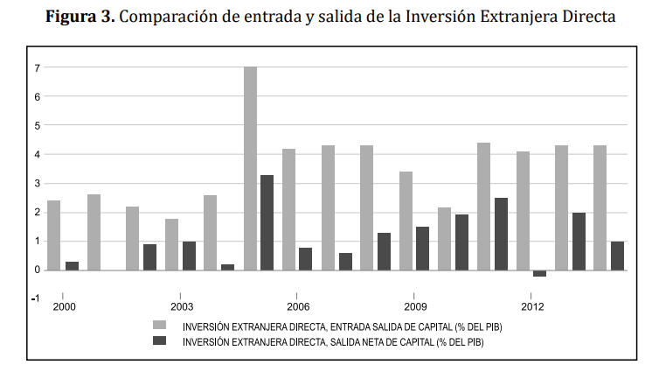
Por otra parte, es fundamental conocer sobre la posible facilidad que estén otorgando los CDI para el traslado de beneficios de las empresas a paraísos fiscales. Siguiendo con el estudio de Bayona (2018, pág. 92), desde el 2008 hasta el 2015 la salida de IED desde Colombia a otros países se ha visto así:
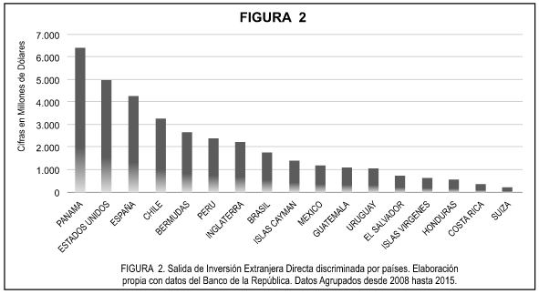
Como es posible observar, resalta la presencia de dos países que son conocidos paraísos fiscales como lo son las Islas Vírgenes, las Islas Cayman y las Bermudas, con un nivel de inversión que supera a socios de la región como Perú, Brasil y México y a países tan importantes como lo es Inglaterra, además del hecho de que Panamá supere con creces al resto de países, teniendo en cuenta que también es un país conocido por la constitución de empresas fachadas para aprovechar los bajos tributos, situación que tiene especial relevancia teniendo en cuenta las revelaciones hechas a través de los Pandora Papers. Queda entonces la duda de si efectivamente los CDI suscritos por la Nación están ayudando a combatir la evasión fiscal, o si por el contrario están facilitando esta práctica.

3. Objetivos.
3.1 General.
Realizar la evaluación y análisis detallado de los Convenios de Doble Imposición entre representantes de la sociedad civil, la academia y el sector público, para que exista una revisión profunda de los impactos positivos y negativos que tienen para el país los convenios suscritos por el Gobierno Nacional, haciendo especial énfasis en su efectividad para combatir la evasión y elusión fiscal.
3.2 Específicos.
- Crear una comisión especializada, encargada de la revisión de todo lo referente a los Convenios de Doble Imposición que suscriba Colombia con otros Estados.

- Dar voz a la academia y otros estamentos económicos y civiles frente a los CDI, ampliando así el margen de visión que se tenga sobre los mismos.

- Ampliar el número de actores que hacen seguimiento a los CDI, así como el dimensionamiento de su impacto en la economía nacional y en la lucha contra la evasión fiscal.

4. Justificación.
De acuerdo al estudio realizado por Sora y Bohórquez, se evidencia la necesidad de contar con herramientas correctas para poder hacer un seguimiento y análisis informado de los CDI que tiene vigentes Colombia, En este sentido, la evaluación tiene que darse desde el primer momento que se plantee la posibilidad de establecer un CDI con otra nación, es imperativo que exista un grupo de expertos conformado por representantes de la academia, los gremios de los sectores económicos que se vean afectados por el CDI y el sector público que tenga la posibilidad de revisar los CDI dando a conocer sus impactos.
Por otra parte, hay que tener claridad sobre si los CDI que tiene Colombia con otros Estados efectivamente están cumpliendo su labor de ser mecanismos para evitar la evasión fiscal, o si por el contrario están dando pie a que las multinacionales los usen de manera incorrecta afectando así el recaudo de impuestos de la Nación. En este sentido, es menester conocer sobre qué tan alineados están los CDI con el Plan de Acción contra las BEPS propuesto por la OCDE, haciendo hincapié en el posible uso de los convenios para el traslado de beneficios a paraísos fiscales.
El escándalo de los Pandora Papers revelado en el mes de octubre de 2021 es una muestra clara de la relevancia que tienen los métodos de lucha contra la evasión fiscal en el comercio internacional, tal como lo deben ser los CDI. No se cuentan hasta el momento con las herramientas suficientes para saber si los convenios que tiene Colombia pueden estar siendo utilizados para el traslado de beneficios a paraísos fiscales, lo que estaría creando un riesgo para la Nación en materia de la tributación recogida.

5. Antecedentes.
Frente a la materia legislativa referente a los Convenios de Doble Imposición, es necesario mencionar en primera instancia la Ley 7 de 1944 la cual versa sobre la vigencia en Colombia de los Tratados Internacionales y su publicación. En su artículo 1°, la ley establece que los tratados, convenios, convenciones, acuerdos, arreglos u otros actos internacionales aprobados por el Congreso deben ser perfeccionados por el Gobierno Nacional para ser considerados vigentes.
También es necesario mencionar la Ley 32 de 1985, por medio de la cual se adhirió Colombia a la Convención de Viena sobre el Derecho de Tratados. Justamente es el texto de la Convención de Viena el que da todos los lineamientos para la suscripción de tratados entre naciones.
Ahora bien, en materia de revisión de los convenios internacionales que tiene Colombia es necesario mencionar dos leyes:
- Ley 424 de 1998 - Por la cual se ordena el seguimiento a los convenios internacionales suscritos por Colombia: Esta ley determina que el Gobierno Nacional deberá presentar a las Comisiones Segundas de Cámara y Senado, a través de la Cancillería, un informe sobre el cumplimiento y desarrollo de los Convenios Internacionales que tenga suscritos Colombia con otros Estados. Este informe debe ser presentado dentro de los primeros 30 días calendario posteriores al inicio del período legislativo en el 20 de julio. Cada dependencia del Gobierno encargada de los Tratados Internacionales de su competencia trasladará la información correspondiente a la Cancillería para el informe a las Comisiones Segundas y cada convenio suscrito por la Nación debe incluir el texto de la ley como anexo.

- Ley 1868 de 2017 - Por medio de la cual se establece la entrega del informe anual sobre el desarrollo, avance y consolidación de los acuerdos comerciales ratificados por Colombia: Esta ley se enfoca exclusivamente en los TLC suscritos por Colombia, le requiere al Gobierno Nacional presentar un informe anual a las Comisiones Segundas sobre los impactos negativos y positivos de los TLC ratificados por Colombia. Este informe lo presentan el Ministerio de Comercio, Industria y Turismo y el Ministerio de Hacienda y Crédito Público. Además de presentar informe a las Comisiones Segundas, se deben realizar audiencias públicas para socializar con el resto de congresistas y la ciudadanía los informes y se debe consultar un mes antes de la presentación del informe a los gremios para que dejen constancia de sus inquietudes.

Respecto a los CDI, además de las leyes que se mencionaron en el apartado de introducción, es necesario hablar de los CDI que ya han sido aprobados por el Congreso, esto es, que ya fue expedida la ley que los aprueba, pero que todavía no han entrado en vigencia. Así, bajo la Ley 2004 de 2019 bajo la cual se aprueba el Convenio con Italia, la Ley 2061 de 2020 con la cual se aprueba el Convenio con Francia, la Ley 2095 con la cual se aprueba el Convenio con Japón y la Ley 2105 de 2021 con la cual se aprueba el Convenio multilateral con los países de la Alianza del Pacífico a través del cual se homologa el tratamiento impositivo para los fondos de pensiones.
El 25 de agosto de 2021 los Honorables Senadores Jorge Eliécer Guevara, Antonio Sanguino y Jorge Enrique Robledo y los Honorables Representantes César Ortiz Zorro, Fabián Díaz y Jorge Alberto Gómez presentaron el Proyecto de Ley 282 de 2021 “Por medio del cual se crea una comisión para evaluar los tratados de libre comercio suscritos con los estados unidos, canadá, méxico, la unión europea y el reino unido de la gran bretaña e irlanda del norte para hacer las recomendaciones que permitan la revisión de los mismos o en su defecto la denuncia de dichos tratados”, el cual como su nombre indica busca crear una comisión para la evaluación de los Tratados de Libre Comercio, otro de los tipos de convenios internacionales más relevantes en materia económica, en la cual tengan participación los gremios económicos y la academia, con el objetivo de que exista un análisis profundo de los impactos negativos a la economía nacional que están teniendo estos tratados, iniciativa muy conectada con el objeto de este proyecto, si bien se centra en otro tipo de acuerdo internacional.
Teniendo en cuenta que ha sido la OCDE la organización guía para la elaboración de CDI, también han dado los insumos más importantes para atacar las problemáticas que se han generado a causa de estos convenios. Específicamente, la OCDE publicó en el 2013 el informe Plan de acción contra la erosión de la base gravable y el traslado de beneficios, el cual sirvió como base para la elaboración del Plan de Acción BEPS (Base Erosion and Profit Shifting), también conocido como Proyecto OCDE/G20 sobre las prácticas BEPS, esto es, todas las prácticas utilizadas por las empresas multinacionales para aprovecharse de las diferencias entre los sistemas impositivos de los países “con el fin de hacer desaparecer beneficios a efectos fiscales, o bien de trasladar beneficios hacia ubicaciones donde existe escasa o nula actividad real, si bien goza de una débil imposición, derivando en escasa o nula renta sobre sociedades”.
Dentro del plan BEPS se encuentran 15 acciones para abordar la problemática, como por ejemplo la acción 6 encaminada a impedir la utilización abusiva de los convenios fiscales, las acciones 8, 9 y 10 que se centran en los precios de transferencia, entre otras. Además, en el Plan de acción también se deja clara la necesidad de consultar con las partes interesadas por fuera de lo gubernamental, esto es, con las empresas y la sociedad civil, para definir los planes de trabajo que se llevan para evitar las BEPS

6. Fundamento jurídico.
De acuerdo a la Constitución Política de Colombia, dentro del artículo 150 establece las funciones del Congreso, donde el numeral 16 deja claro la función del Congreso de la República frente a los tratados y convenios internacionales:
Artículo 150. Corresponde al Congreso hacer las leyes. Por medio de ellas ejerce las siguientes funciones:
[...]
16. Aprobar o improbar los tratados que el Gobierno celebre con otros Estados o con entidades de derecho internacional. Por medio de dichos tratados podrá el Estado, sobre bases de equidad, reciprocidad y conveniencia nacional, transferir parcialmente determinadas atribuciones a organismos internacionales, que tengan por objeto promover o consolidar la integración económica con otros Estados.
También se debe mencionar el artículo 224, el cual establece las condiciones para que un tratado o convenio internacional sea válido:
Artículo 224. Los tratados, para su validez, deberán ser aprobados por el Congreso. Sin embargo, el Presidente de la República podrá dar aplicación provisional a los tratados de naturaleza económica y comercial acordados en el ámbito de organismos internacionales, que así lo dispongan. En este caso tan pronto como un tratado entre en vigor provisionalmente, deberá enviarse al Congreso para su aprobación. Si el Congreso no lo aprueba, se suspenderá la aplicación del tratado.
Ahora bien, dentro del artículo 241 de la CP se establecen las funciones de la Corte Constitucional, donde en el numeral 10 se habla sobre la labor de la Corte Constitucional frente a los tratados y convenios internacionales:
Artículo 241. A la Corte Constitucional se le confía la guarda de la integridad y supremacía de la Constitución, en los estrictos y precisos términos de este artículo. Con tal fin, cumplirá las siguientes funciones:
[...]
10. Decidir definitivamente sobre la exequibilidad de los tratados internacionales y de las leyes que los aprueben. Con tal fin, el Gobierno los remitirá a la Corte, dentro de los seis días siguientes a la sanción de la ley. Cualquier ciudadano podrá intervenir para defender o impugnar su constitucionalidad. Si la Corte los declara constitucionales, el Gobierno podrá efectuar el canje de notas; en caso contrario no serán ratificados. Cuando una o varias normas de un tratado multilateral sean declaradas inexequibles por la Corte Constitucional, el Presidente de la República sólo podrá manifestar el consentimiento formulando la correspondiente reserva.
El control material de constitucionalidad que hace la Corte Constitucional del contenido de los tratados internacionales y sus respectivas leyes aprobatorias se sustenta principalmente en los artículos 226 y 227 de la CP, los cuales contienen los postulados de equidad, reciprocidad y conveniencia nacional que rigen las relaciones internacionales y la suscripción de tratados con otros Estados y organismos internacionales.

7. Impacto fiscal.
Teniendo en cuenta que el presente proyecto de ley, en el artículo 5° ordena a entidades determinadas acciones para materializar la conformación y funcionamiento de la comisión mencionada, es preciso recordar que el Congreso de la República tiene la posibilidad de incluir en el trámite legislativo órdenes o disposiciones que impliquen ciertos costos o gastos, sin que ello signifique adición o modificación del Presupuesto General de la Nación. Ello bajo el entendido de que está en cabeza del Gobierno decidir si se incluyen o no en el presupuesto anual las apropiaciones requeridas para materializar el deseo del legislativo.
Ya quedó estipulado desde la Sentencia C-343 de 1995 en la cual se denota que en las Iniciativas Legislativas para Gasto Público:
“La iniciativa parlamentaria para presentar proyectos de ley que decreten gasto público, no conlleva la modificación o adición del presupuesto general de la Nación. Simplemente esas leyes servirán de título para que posteriormente, a iniciativa del Gobierno, se incluyan en la ley anual de presupuesto las partidas necesarias para atender esos gastos. Algunos miembros del Congreso de la República sí podían presentar el proyecto de ley bajo examen y, por ende, podían también ordenar la asignación de partidas para la reparación y manutención del Templo de San Roque en la ciudad de Barranquilla. Naturalmente, en virtud de lo expuesto, tanto la Constitución como la ley exigen que la ejecución del gasto decretado en ese proyecto dependa de su inclusión en el presupuesto general de la Nación, para lo cual necesariamente habrá de contarse con la iniciativa o con la autorización expresa del Gobierno Nacional, en particular la del señor ministro de Hacienda y Crédito Público. Esta Corte declarará la exequibilidad formal del proyecto de ley, en cuanto no era necesaria la iniciativa o el aval gubernamental para el trámite legislativo del mismo”.
De igual forma en la sentencia C-360 en cuanto a la Ley que Decreta el Gasto Público, determinó que:
La mera expedición de una ley que decreta un gasto público, sin que exista la certeza sobre su incorporación al presupuesto de gastos y sobre el valor de los recursos que efectivamente tendrán la destinación que propone la ley, torna imposible la realización del juicio relacional que exige el análisis de una norma objetada por vulnerar el principio de igualdad. Por esta razón resulta imposible determinar el elemento fáctico - comprobación de un trato desigual para personas que se encuentran en igualdad de condiciones - indispensable para proseguir el análisis pertinente que, de otra parte, no puede basarse, simplemente, en conjeturas o supuestos no probados.
La Corte Constitucional lo expresó en Sentencia C-508 de 2008, en los siguientes términos:
“El Congreso tiene la facultad de promover motu proprio proyectos de ley que decreten gastos, sin que ello implique adicionar o modificar el presupuesto, por cuanto esas leyes solamente constituyen el título para que luego el Gobierno decida si incluye o no las apropiaciones respectivas en el proyecto de ley anual de presupuesto que se somete a consideración del Congreso. Lo que no puede es consagrar un mandato para la inclusión de un gasto, es decir, establecer una orden de imperativo cumplimiento. Por su parte, está vedado al Gobierno hacer gastos que no hayan sido decretados por el Congreso e incluidos previamente en una ley. En otras palabras, el Congreso tiene la facultad de decretar gastos públicos, pero su incorporación en el presupuesto queda sujeta a una suerte de voluntad del Gobierno, en la medida en que tiene la facultad de proponer o no su inclusión en la ley”.
En este orden de ideas se tiene que el presente proyecto de ley no vulnera la Constitución en cuanto su intención no es conminar u ordenar de manera imperativa un gasto, sino autorizar al Gobierno nacional a que, en virtud del ejercicio de sus funciones, propias de la rama ejecutiva, pueda desarrollar debidamente las disposiciones derivadas del presente proyecto de ley.

8. Descripción del proyecto.
El presente proyecto de ley está compuesto por 6 artículos, el primero deja claro el objeto de la ley, el cual es la realización de una auditoría de evaluación de los Convenios de Doble Imposición suscritos por Colombia a través de una comisión especializada en el tema, el segundo artículo establece la creación de la comisión y por quién estará conformada. El tercer artículo versa sobre el informe que deberá presentar la Comisión a las Comisiones Segundas Conjuntas, mientras que el cuarto indica los medios para que se publicite el informe al resto del Congreso, los gremios y la sociedad civil. El quinto artículo trata sobre la autonomía de la Comisión para su formación y método de trabajo y el sexto artículo dispone la vigencia de la ley.
9. Consideraciones Finales.
Los Convenios de Doble Imposición son uno de los tipos de acuerdos más importantes en materia comercial y tributaria que puede establecer la Nación con otros Estados, que tienen el objetivo de promover la inversión extranjera en el país al crear disposiciones que eliminen la doble tributación de empresas con las que Colombia tengan CDI vigentes, a la vez que otorgar herramientas para luchar contra la evasión fiscal, tal como lo ha propuesto la OCDE en su Plan de Acción contra las BEPS. Colombia ha venido suscribiendo convenios de este tipo con otros Estados desde el 2005, teniendo actualmente 11 CDI en vigencia (contando el suscrito con la CAN) y otros 5 que ya han sido aprobados mediante ley por el Congreso de la República, estando en proceso de entrar en vigencia.
Ahora bien, resalta el hecho de que existe muy poca información disponible que dé cuenta del impacto que están teniendo los CDI para la Nación, de si están logrando los objetivos de atraer inversión extranjera y prevenir la evasión fiscal o si por el contrario, tal como apuntan los estudios realizados por Sora & Bohórquez (2021) y por Bayona (2018), no están teniendo impacto significativo en el aumento de la IED y están dando pie para el traslado de beneficios a paraísos fiscales.
Por tal motivo, consideramos de la máxima relevancia la conformación de un grupo autónomo, con integrantes del sector público, el sector privado y la academia que se encarguen del seguimiento y evaluación de los CDI que tiene Colombia, tal como lo es la Comisión creada a través de la presente ley, para que la sociedad colombiana cuente con información de primera mano sobre los beneficios y posibles consecuencias negativas que están teniendo estos acuerdos.

De los honorables Congresistas,

______________________________
LEÓN FREDY MUÑOZ LOPERA
Representante a la Cámara
Partido Alianza Verde

http://bibliotecadigital.udea.edu.co/bitstream/10495/6115/1/D%C3%ADasCardonaG_2016_ImpactoEcon%C3%B3micoColombia.pdf
https://incp.org.co/Site/info/archivos/dobleimposicion.pdf
Idem
https://www.colombiainvierte.com.co/herramientas/acuerdos-de-doble-tributacion
http://bibliotecadigital.udea.edu.co/bitstream/10495/6115/1/D%C3%ADasCardonaG_2016_ImpactoEcon%C3%B3micoColombia.pdf
https://www.colombiainvierte.com.co/herramientas/acuerdos-de-doble-tributacion
El CDI con Reino Unido ya entró en vigencia
https://www.dian.gov.co/normatividad/convenios/Convenios_Tributarios_Internacionales/Comunidad-Andina-de-Naciones-2004.pdf
Elaboración propia, con base en: https://www.dian.gov.co/normatividad/convenios/Paginas/ConveniosTributariosInternacionales.aspx
https://revistas.udea.edu.co/index.php/cont/article/view/327160/20784395
https://revistas.uexternado.edu.co/index.php/fiscal/article/view/2746/2391
https://ojs.asfacop.org.co/index.php/asfacop/article/view/103/100
https://revistas.udea.edu.co/index.php/cont/article/view/344145/20805055
https://www.elespectador.com/opinion/editorial/los-paraisos-fiscales-empeoran-la-desigualdad/
https://www.camara.gov.co/sites/default/files/2021-09/P.L.282-2021C%20%28REVISI%C3%93N%20DE%20LOS%20TLC%29.pdf
https://www.oecd.org/ctp/10-preguntas-sobre-beps.pdf
https://read.oecd-ilibrary.org/taxation/plan-de-accion-contra-la-erosion-de-la-base-imponible-y-el-traslado-de-beneficios_9789264207813-es#page33

